Задачи ставят горы

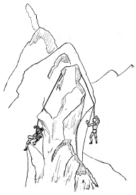
Задача №1:

При одновременном движении связки со взаимной страховкой один из участников срывается и срывает второго:
а) первый падает на отвесе, второго веревкой сбрасывает на полку
б) первый падает на полку, получив повреждения, второго веревкой сдергивает на отвес.
.
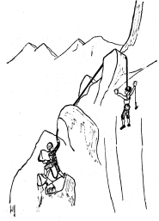
Задача №2:

При движении связки с попеременной страховкой сорвался первый и был удержан веревкой на отвесе, при срыве он получил травмы.

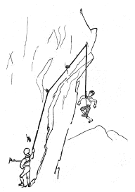
Задача №3:

Траверсируя стенку с крючьевой страховкой первый сорвался и повис в воздухе на грудной обвязке.

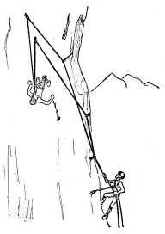
Задача №4:

Поднимаясь по стене с крючьевой страховкой на двойной веревке первый срывается, при срыве он получил травмы.

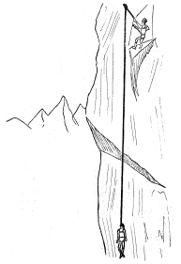
Задача №5:

При подъеме по стене первый сорвался, промежуточные крючья вырвались, и он повисает на всю длину страховочной веревки, при срыве он получил травмы.

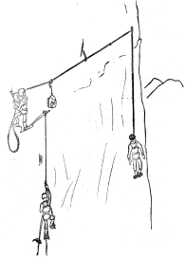
Задача №6:

Две "двойки" поднимаются по стене. Идущий впереди при траверсе сорвался на пятом крюке на 6 м вниз, получил травмы рук. 1-й из второй двойки поднимается на зажимах, второй находится на 30 м ниже.

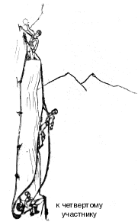
Задача №7:

При подъеме по стене первая двойка навесила 20 м перил - один конец веревки (перил) висит свободно. При движении 1-го из второй двойки на зажимах от удара камня сверху он потерял сознание и повис на перилах.

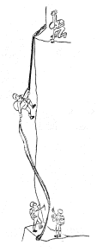
Задача №8:

При спуске дюльфером предпоследний участник группы опрокинулся и завис на самостраховке схватывающим узлом.

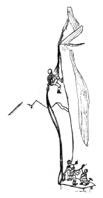
Задача №9:

Последний участник группы опрокинулся на дюльфере и завис на самостраховке схватывающим узлом.

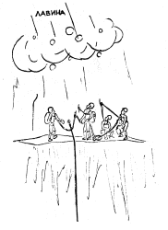
Задача №10:

Группа находится на полке и подготовилась к дальнейшему свободному спуску по стене. В этот момент со склонов над группой сорвалась снежная лавина.

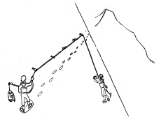
Задача №11:

На крутом ледовом склоне сорвался и повис на страховочной веревке первый в связке, при срыве он получил травмы.

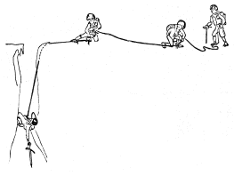
Задача №12:

При движении по закрытому леднику "четверкой" первый провалился в трещину и удержан вторым, при падении он получил травмы.

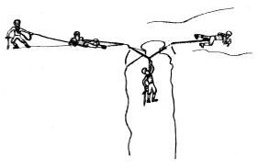
Задача №13:

При движении по закрытому леднику "четверкой" второй, идущий на скользящем карабине, провалился в трещину, был удержан от дальнейшего падения веревкой, идущей от первого к третьему и повис на карабине посредине трещины.

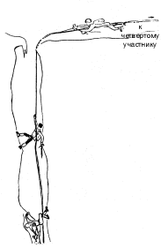
Задача №14:

При движении по закрытому леднику "четверкой" провалился в трещину первый и увлек за собой второго. Оба были удержаны третьим и четвертым участниками. Первый при падении получил травмы.

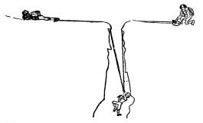
Задача №15:

При движении по закрытому леднику провалился в трещину второй из "тройки" и удержан третьим, при падении получил травмы.

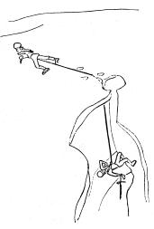
Задача №16:

При движении по закрытому леднику двойки первый провалился в трещину и задержался в глубине трещины на снежной пробке.

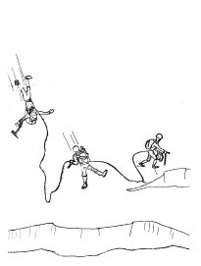
Задача №17:

При движении по открытому разорванному и крутопадающему леднику тройкой сорвался второй сорвал третьего.

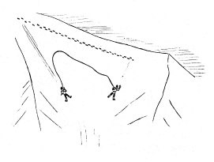
Задача №18:

При движении двойки по снежному гребню второй при срыве сорвал первого. Оба задержались на крутом склоне перед входом в желоб.

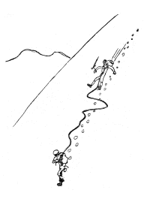
Задача №19:

При одновременном движении вниз по крутому снежному склону сорвался второй и не смог задержаться.

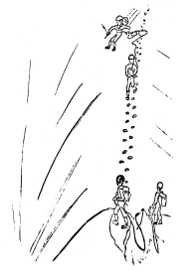
Задача №20:

При спуске по снежному гребню сорвался второй.

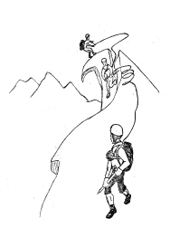
Задача №21:

При одновременном движении тройки по снежному гребню третий вышел на карниз, обрушил его и сорвал второго.

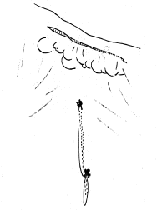
Задача №22:

Первый выходит по снежному гребню на склон. Выше по склону в направлении связки срывается лавина.

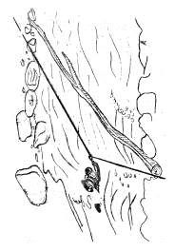
Задача №23:

При переправе через реку по бревну на середине реки сорвался участник и повис ниже по течению на вытянувшейся перильной веревке на своей самостраховке: на скользящем карабине, на схватывающем узле.

